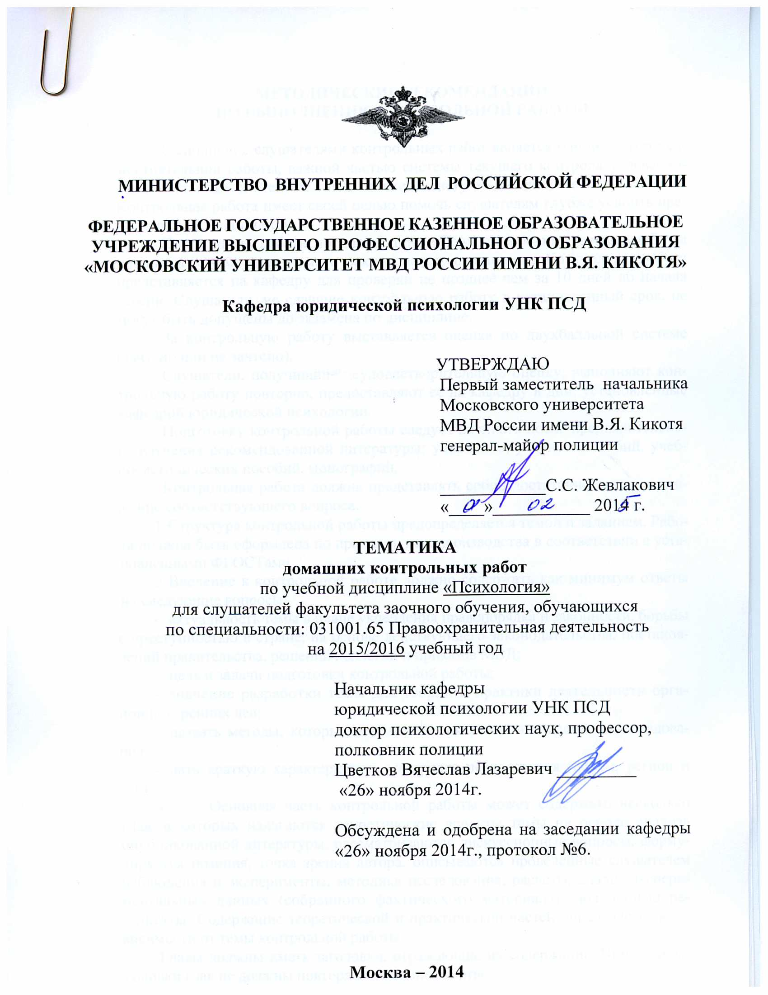

МЕТОДИЧЕСКИЕ РЕКОМЕНДАЦИИ
ПО ВЫПОЛНЕНИЮ КОНТРОЛЬНОЙ РАБОТЫ

Выполнение слушателями контрольных работ является одной из форм самостоятельной работы, важной частью системы текущего контроля успеваемости и составным моментом в подготовке к зачету по дисциплине «Психология». Контрольная работа имеет своей целью помочь слушателям глубже усвоить преподаваемую дисциплину.
Контрольная работа по дисциплине «Психология» определена учебным планом, а ее тематика – тематическим планом дисциплины. Контрольная работа представляется на кафедру для проверки не позднее чем за 10 дней до начала сессии. Слушатели, не сдавшие контрольную работу в установленный срок, не могут быть допущены до экзамена по дисциплине.
За контрольную работу выставляется оценка по двухбалльной системе (зачтено или не зачтено).
Слушатели, получившие неудовлетворительную оценку, выполняют контрольную работу повторно, предоставляют ее на кафедру в дни, установленные кафедрой юридической психологии.
Подготовку контрольной работы следует начинать после предварительного изучения рекомендованной литературы: учебников, учебных пособий, учебно-методических пособий, монографий.
Контрольная работа должна представлять собой достаточно полное изложение соответствующего вопроса.
- Структура контрольной работы предопределяется темой и заданием. Работа должна быть оформлена по правилам делопроизводства в соответствии с установленными ФГОСТами.
- Введение к контрольной работе должно содержать как минимум ответы на следующие вопросы:
- актуальность темы в плане укрепления правопорядка и законности, борьбы с преступностью в стране, на основе действующего законодательства, постановлений правительства, решений коллегий и приказов МВД;
- цель и задачи подготовки контрольной работы;
- значение разработки темы для теории и практики деятельности органов внутренних дел;
- назвать методы, которые использовались автором в процессе исследования;
- дать краткую характеристику материала исследования (объем, регион и т.д.).
3. Основная часть контрольной работы может содержать несколько глав, в которых излагаются теоретические аспекты темы на основе анализа опубликованной литературы, рассматриваются дискуссионные вопросы, формулируется позиция, точка зрения автора, описываются проведенные слушателем наблюдения и эксперименты, методика исследования, расчеты, анализ экспериментальных данных (собранного фактического материала), полученные результаты. Содержание теоретической и практической частей определяется в зависимости от темы контрольной работы.
Главы должны иметь заголовки, отражающие их содержание. При этом заголовки глав не должны повторять название работы.
Рекомендуется заканчивать изложение каждой главы исследования выводами, к которым пришел автор контрольной работы.
4. В заключении работы кратко сформулировать:
- основные выводы по итогам проведенного исследования;
- обоснованные и вытекающие из содержания работы предложения по совершенствованию организации и деятельности ОВД и взаимодействующих сними подразделений правоохранительных органов и общественности;
- методические рекомендации по улучшению их работы, устранению имеющихся недостатков.
- Список литературы представляет собой перечень печатных источников, которыми руководствовался слушатель при подготовке работы и на которые по тексту работы сделана ссылка. Оформляется библиография в соответствии с существующими требованиями.
- В приложении, которое не ограничивается объемом, даются формализованные материалы исследования (анкеты и опросные листы, копии процессуальных документов, использованные автором при исследовании, графики, диаграммы, схемы). Приложения обязательно нумеруются; по тексту работы на них должны быть сделаны ссылки. Приложения служат дополнительным материалом, сквозная нумерация страниц сохраняется. В верхней части листа указывается номер приложения.
- Структурам объем контрольной работы отражаются в оглавлении, которое следует сразу за титульным листом.
- Объем контрольной работы 15 – 20 страниц. Текст контрольной работы набирается в Microsoft Word, печатается на одной стороне листа формата А 4 и содержит примерно 1800 печатных знаков на странице; шрифт Times New Roman - обычный, размер - 14 пунктов; междустрочный интервал - полуторный; верхнее и нижнее поля - 2,5 см.; левое поле - 3,0 см. и правое - 1,5 см.; абзац должен быть равен 1,25 см.
9. Страницы должны иметь сквозную нумерацию, при этом титульный лист считается первой страницей, оглавление - второй, введение — третьей и т.д. Проставление нумерации начинается с введения.
В тексте заголовки оформляются крупным шрифтом, название параграфов — мелким, между ними и текстом соблюдается интервал, равный трем строкам. Заголовки не подчеркиваются, точка в конце не ставится. Абзац текста выделяется путем отступа от начала строки на пять знаков. Главы и параграфы нумеруются арабскими цифрами (1., 1.1., 1.2 и т. п.).
В контрольной работе применяются только общепринятые сокращения слов и названий органов внутренних дел (МВД, РФ и т. д.).
Все таблицы, схемы, рисунки должны иметь названия (таблица - сверху, остальные — внизу) и соответствующий номер. Таблицы с цифровыми материалами, имеющие объем больше 1/2 страницы, рекомендуется помещать в приложения к контрольной работе.
При проверке контрольных работ преподаватель учитывает умение слушателя применять на практике теоретические положения изучаемой дисциплины, умение анализировать учебный материал и аргументировать свою позицию.

Выбор конкретного варианта темы осуществляется слушателями по следующей схеме:
1 – А Б  2 – В Г  3 – Д Е  4 – Ж З  5 – ИК | 6– Л М  7 – Н О  8 – П Р  9 – С Т  10 – У Ф | 11 – Х Ц  12 –Ч Ш  13 –Щ Э  14 –Ю Я

где цифра – номер темы, буква – буква с которой начинается фамилия слушателя.

Вариант 6.
Законы и эффекты памяти, их значение
в деятельности сотрудника ОВД
Раскрывая предложенный вариант контрольной работы, остановитесь на общей характеристике памяти и ее процессах, видах памяти и месте памяти в системе правоохранительной деятельности. Опишите основные законы и эффекты памяти: интерес, контекст, установка, повторение, осмысление, усиление первого впечатления, торможение, регрессия, оптимальная длина запоминаемого ряда, эффект края, незавершенного действия, реминисценции.
Приведите пример из своей профессиональной деятельности развитие воли у сотрудников правоохранительных органов.

Рекомендуемая литература ко всем контрольным:
Основная:
- Аминов И.И. Психология для юриста: учебное пособие для студентов вузов, обучающихся по специальностям «Юриспруденция», «Правоохранительная деятельность» и «Психология» / И.И. Аминов – М.ЮНИТИ-ДАНА 2012.
- Немов Р. С. Общая психология В 3Х ТТ. 6-е изд. Учебник для бакалавров. – М.: Юрайт, 2014.
- Столяренко Л. Д. Столяренко В.Е. Психология: Конспект лекций. – М.: Юрайт, 2013.

Дополнительная:
- Гуревич П.С. Психология: учебник для студентов вузов – М.ЮНИТИ-ДАНА 2012
- Караванова Л.Ж. Психология: учебное пособие. – М.: Дашков и К, 2014.
- Немов Р.С. Психология. Книга 1. Общие основы психологии: учебник. – М.: Владос, 2013.
- Ступницкий В.П. Психология: учебник. – М.: Дашков и К, 2013.

Материалы подготовлены преподавателем кафедры, кандидатом психологических наук Семчук И.В.

